Jan Bo
33 problemi
di matematica ricreativa
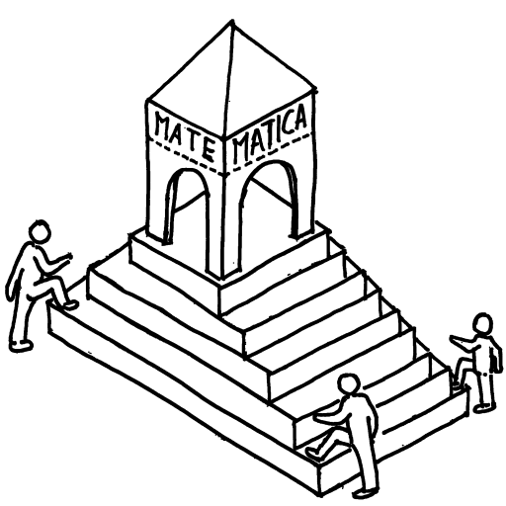2019

Indice
1. La stella nascosta 5
2. Il test di Bertoldino 2019 7
3. I quattro quattro 9
4. Il T-puzzle 11
5. Il lupo, la capra e il cavolo 13
6. Quattro soldati sulla passerella 15
7. Il problema dell'esploratore 17
8. Carte sopra e carte sotto 19
9. Disco bianco, disco nero 21
10. Il teorema di Pitagora portatile 22
11. Il calendario a 3 dadi 23
12. Dissezioni del quadrato 25
13. Il problema delle 5 camere 27
14. Con tre colori 30
15. Il teorema dei quattro colori 31
16. Il problema della galleria d'arte 33
17. Sequenze di numeri 35
18. Sequenze di strutture 36
19. Tracce di lumache 37
20. Equazioni con la frutta 38
21. Quanti quadrati ci sono? 39
22. Intelligenza elettrica 40
23. Giallo sulla neve (Dudeney) 43
24. Il problema delle tre utenze 45
25. K33 sul toro 47
26. Cavalli e fantini 48
27. Somma pari con tre dispari 49
28. Il poliedro di Deregowski 50
29. Travasi e misure di capacità 51
30. Divisioni non proporzionali? 53
31. Monete false e bilance 54
32. La scala (invalsi-Dudeney) 55
33. L'enigma degli sguardi 56

Presentazione
Cara collega, caro collega, con questo libretto vorrei destare la tua curiosità sulla matematica ricreativa. E sulla sua straordinaria utilità nella didattica.
Contiene 33 classici problemi che puoi usare nelle tue lezioni, quando lo ritieni opportuno e adattandoli ai tuoi alunni.
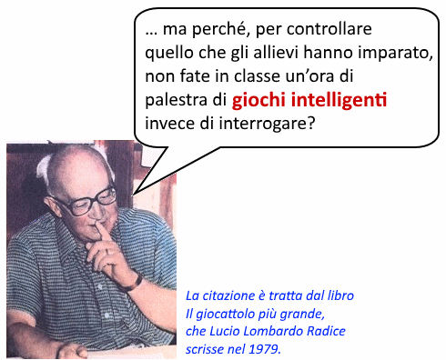
Da quando ho iniziato a lavorare come docente di matematica ho cercato di mettere in pratica questo suggerimento, con entusiasmo da parte dei ragazzi, soddisfazione da parte mia e validi risultati didattici.
Col passare del tempo, lo spirito ricreativo della matematica è diventato parte integrante di tutto l'insegnamento, non solo dell'ora di "giochi matematici".
Buon divertimento a tutti!

La stella nascosta
In questa immagine c'è una stella nascosta.
Sei capace di vederla?

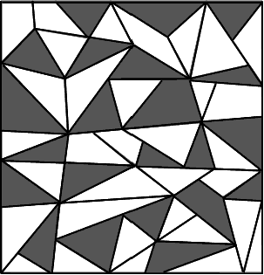

Un consiglio. Se non riesci a trovare la stella, non affaticarti troppo, non insistere. Metti da parte il disegno e fai dell'altro.
Riprendilo domani e lascia vagare lo sguardo liberamente, senza aspettative.
La tua mente probabilmente avrà lavorato per te e guiderà il tuo sguardo nel punto giusto.

Ti dico la soluzione
Nel disegno si trova una stella a cinque punte. La stella in realtà non è nascosta, è sotto i tuoi occhi. Concentrati sulla figura e osservala con la mente libera e ricettiva.
Alcune persone impiegano pochi minuti, altri alcune ore, per altri ancora è necessario qualche giorno, ma alla fine tutti trovano la stella. Di solito è un'illuminazione improvvisa dopo un periodo più o meno lungo di ricerche senza successo.
Da quel momento in poi la stella sarà tua e nessuno potrà più togliertela. Ogni volta che guarderai questo disegno la vedrai subito, con estrema chiarezza, per sempre.
Questo è il segreto della matematica: un problema che all'inizio sembra difficile e forse impossibile, dopo aver ricevuto l'illuminazione, diventa facilissimo si ricorda per tutta la vita. Ma è importante non scoraggiarsi mai e soprattutto arrivarci da soli.
Perciò quando avrai trovato la stella non ripassarla a penna, così potrai proporre questo gioco ai tuoi amici.
E, mi raccomando, resisti alla tentazione di rivelare loro la soluzione.

E ti do persino un compito
In matematica non basta risolvere problemi posti da altri ma occorre anche saper inventare nuovi esercizi.
Inventa tu un disegno, da proporre ai tuoi amici, in cui si trovi un oggetto nascosto.

Il test di Bertoldino 2019
Ecco 10 quesiti. Segna 1 punto per ogni quesito che hai risolto correttamente senza nessun aiuto.
 | In una stalla ci sono 15 pecore. Scappano tutte tranne 5. Quante ne rimangono?
Nel cortile della scuola ci sono 10 bambini in fila, alla distanza di 1 m l'uno dall'altro.
Qual è la distanza dal primo all'ultimo bambino?
In un tamponamento a catena, per fortuna non grave, sono coinvolte 10 automobili.
Quanti sono i paraurti danneggiati?
Usando tre volte la cifra 5 e le operazioni aritmetiche si può ottenere 30, per esempio: .
Sei capace di ottenere 60 usando tre 5 e uno o più segni delle operazioni aritmetiche?
Stai partecipando ad una gara ciclistica. A un certo punto superi il secondo.
In quale posizione ti trovi dopo aver superato il secondo?
In un paese ci sono 100 case. Si chiama un fabbricante di numeri affinché metta i numeri civici a tutti i portoni. Egli dovrà costruire tutte le targhette con i numeri dal 1 al 100.
Quante volte scriverà la cifra 9?

Immagina di guidare un autobus. Lungo il tragitto ci sono 5 fermate. All'inizio sull'autobus ci sono 20 passeggeri. Ad ogni fermata salgono 4 passeggeri e ne scendono 3. L'autobus impiega 10 minuti a completare la sua corsa.
Quanti anni ha l'autista? Spiega come hai usato i dati del problema.
Hai 10 monete da un euro in tasca e ne perdi 9.
Cosa c'è nella tasca?
Stefano ha 12 bastoncini di varie lunghezze. Ne spezza 2 a metà.
Quanti bastoncini ha Stefano adesso?
 | Scrivi i numeri da 1 a 6 nei cerchi del seguente schema triangolare in modo che le somme di ciascun lato del triangolo siano tutte uguali a 11. | 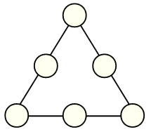

Risposte.
1) 5 pecore; 2) 9 m; 3) 18 paraurti; 4) 55+5; 5) secondo
6) In tutto ci sono 20 "9": 9, 19, 29, 39, 49, 59, 69, 79, 89, 90, 91, 92, 93, 94, 95, 96, 97, 98, 99; 7) L'autista sei tu, quanti anni hai?; 8) Un buco e un euro; 9) 14 bastoncini; 10) Sui tre lati sono scritti i numeri (2, 5, 4) (6, 1, 4) (2, 3, 6).

I quattro quattro
Roberto ha dimostrato come si possono usare quattro 4, le operazioni aritmetiche e le parentesi per ottenere 20.
Utilizzando quattro 4, i segni delle quattro operazioni ed eventualmente le parentesi, sei capace di ottenere tutti i numeri interi da 0 a 10?
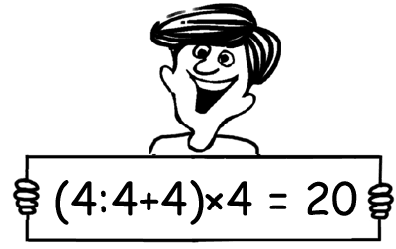
Scrivi qui le tue soluzioni.
0 =
1 =
2 =
3 =
4 =
5 =
6 =
7 =
8 =
9 =
10 =

Una variante moderna: i quattro 7
Hai una calcolatrice tascabile non scientifica, come quella della foto qui sotto.
- Puoi usare soltanto il tasto numerico 7 esattamente per quattro volte.
- Puoi inoltre usare i tasti +, -, ×, ÷, √ , . (il punto decimale) quante volte volete.
- Il tasto = invece vi è concesso una sola volta.
Il tuo compito è quello di ottenere il risultato 100 scritto sul visore.

Nota. In questi esercizi sono ammesse le scritture inglesi del tipo:

(il 5 è periodico)
Soluzioni.
oppure

Il T-puzzle
Utilizzando i quattro pezzi a della figura qui sotto, sapresti ottenere una lettera T come quella disegnata in fondo?
Ritaglia i pezzi e costruisci la lettera T.
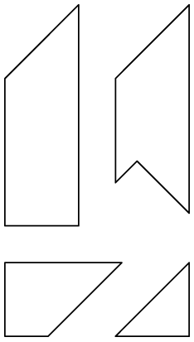
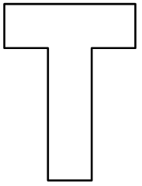

La difficoltà maggiore del T-puzzle è trovare la giusta collocazione del pezzo trasversale colorato in giallo nella figura qui sotto.
A cosa è dovuta questa difficoltà?
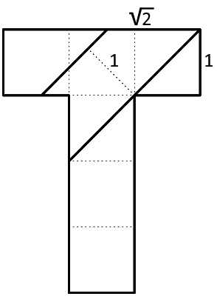
Con i 4 pezzi del T-puzzle si possono ottenere molte altre insospettabili figure, come queste.

   | 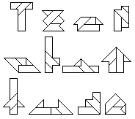

Il lupo, la capra e il cavolo
Un pastore deve attraversare un fiume portando sull'altra riva un lupo e una capra affamati e una cassa di cavoli.
Ha a disposizione una barca a remi con la quale può traghettare un solo oggetto o animale alla volta.
Ma, attenzione!
Non può lasciare da soli:
- il lupo e la capra perché il lupo si mangia la capra;
- la capra ed i cavoli perché la capra si mangia i cavoli.

Quanti e quali viaggi deve fare per portare sull'altra riva il lupo, la capra e la cassa di cavoli?
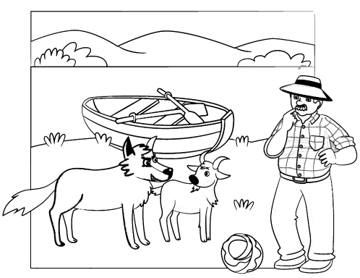
Figura tratta dal poster del testo ETABETA, La matematica per tutti, Pearson, Paravia.

Variazioni sul tema

QUANDO IL PESO E' IMPORTANTE.
Un padre, una madre, i loro due figli ed il cane devono attraversare un fiume su una barca che può trasportare al massimo un carico di 160 kg.
- Il genitori assieme pesano 160 kg.
- I due figli assieme pesano 80 kg.
- Il cane pesa 12 kg.
Come si organizzano?

TRE MISSIONARI E TRE CANNIBALI.
Tre missionari e tre cannibali devono attraversare un fiume con una barca che può trasportare al massimo 2 persone.
Naturalmente i missionari non devono mai trovarsi in minoranza rispetto ai cannibali. Altrimenti questi se li mangiano!
Precisazione. I missionari non devono MAI essere in minoranza: né sulle rive, né al momento dello sbarco.

Quattro soldati sulla passerella
E' una notte buia. Da questo lato del fiume ci sono quattro soldati in fuga, inseguiti dal feroce nemico. I quattro devono attraversare una lunga passerella pericolante che può reggere al massimo due uomini.
Se riusciranno a passare sull'altra riva del fiume saranno salvi perché il feroce nemico è molto, molto pesante.
I quattro uomini hanno una sola torcia elettrica, che è indispensabile perché la passerella è piena di buchi.
Questo fatto ha diverse conseguenze sulle quali è bene riflettere:
- se due uomini camminano assieme, devono stare vicini e procedere alla velocità del più lento;
- la passerella è lunga perciò non si può lanciare la torcia da un lato all'altro;
- quindi uno di loro deve tornare indietro per portare la torcia a quelli che devono ancora attraversare.
Ciascuno dei quattro uomini cammina ad una velocità diversa dagli altri:
- Andrea, campione di maratona, impiega 1 minuto ad attraversare la passerella;
- Bernardo, abile ciclista, ma veloce anche a piedi, impiega 2 minuti;
- Carlo, che si è congelato i piedi al Polo Nord, impiega 5 minuti;
- Diego, che insiste a portarsi appresso 50 litri di birra, impiega 10 minuti.
In quale ordine devono attraversare la passerella per impiegare il minor tempo possibile?
Quanto tempo impiegheranno?
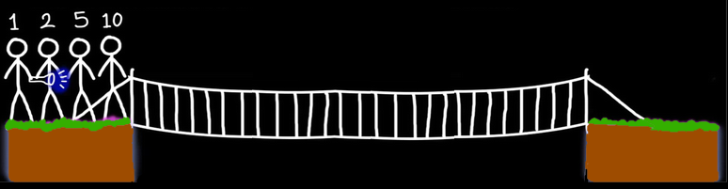
Soluzione. Ecco la sequenza dei passaggi:
1. | Passano Andrea e Bernardo,  torna Bernardo | 2 + 2 = 4 min
2. | Passano Carlo e Diego,  torna Andrea | 10 + 1 = 11 min
3. | Passano Andrea e Bernardo | 2 minuti
 | Totale: | 4 + 11 + 2 = 17 min

Variazioni sul tema
Si può cambiare il contesto narrativo, i personaggi, i numeri, le regole.
Per esempio, un alunna ha proposto una variante in cui un soldato può fermarsi a metà passerella e far luce agli altri che passeranno uno alla volta. Oggi esistono torce led potentissime. In tal caso la soluzione è:
- Vanno Carlo (5) e Diego (10) che ci mettono 10 minuti e Carlo si ferma a metà passerella per far luce agli altri.
- Passa Andrea (1) che impiega 1 minuto.
- Passa Bernardo (2) e conclude assieme a Carlo (5). Bernardo impiega 1 minuto per arrivare a metà passerella e altri 2.5 minuti per arrivare in fondo assieme a Carlo.
- In tutto fanno: minuti

Il problema dell'esploratore
Evaristo vuole attraversare il deserto a piedi.
La traversata richiede 6 giorni, ma Evaristo è in grado di trasportare viveri sufficienti per 4 giorni, non di più.
Come può organizzarsi per portare a termine l’impresa?

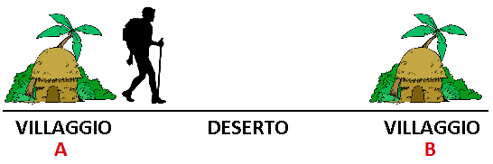

Definiamo meglio il problema.
- Aumenta il carico? Troppo peso lo rallenta.
- Raziona il cibo? Non ha abbastanza energia.
- Va più veloce? Non riesce mantenere il ritmo.

Allora è impossibile!?

Soluzione 1. L’esploratore può lasciare razioni di cibo lungo la strada.
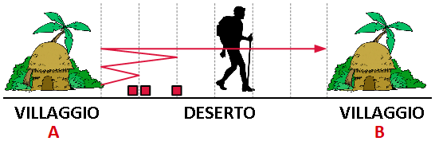
- Consumo = 12 razioni; tempo = 12 giorni

Soluzione 2. L’esploratore può farsi aiutare dagli abitanti del villaggio.
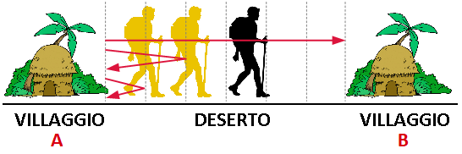
- Consumo = 12 razioni; tempo = 6 giorni

Soluzione 3. L'esploratore può usare lo smartphone per farsi aiutare dagli abitanti del villaggio B.
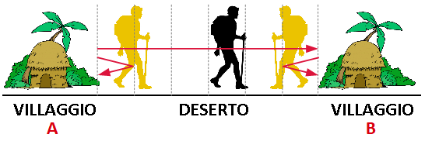
- Consumo = 10 razioni; tempo = 6 giorni

Carte sopra e carte sotto
Nella figura vedi 16 carte disposte su un tavolo. Ogni carta può essere sopra oppure sotto un'altra carta.
Parti dall'INIZIO e SCENDI sulla prima carta. Poi SALI su una carta che sta sopra. Poi SCENDI su una carta che sta sotto. Continua così, andando SU, GIU', SU, GIU', ...fino a raggiungere la FINE del percorso.
Puoi passare più volte su una stessa carta.
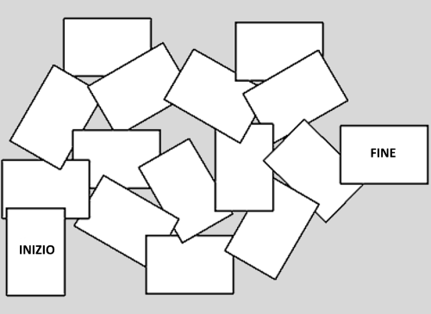
Questo è un esempio di labirinto multistato.
- Quando sei SCESO su una carta puoi immaginare di essere nello stato BASSO; in questo stato devi cercare una carta su cui SALIRE.
- Quando invece sei SALITO su una carta puoi immaginare di essere nello stato ALTO; in questo stato devi cercare una carta su cui SCENDERE.
Ripassando su una stessa carta potresti trovarvi in due stati diversi, a seconda della carta da cui sei provenuto.

Soluzione
Ecco una possibile soluzione.
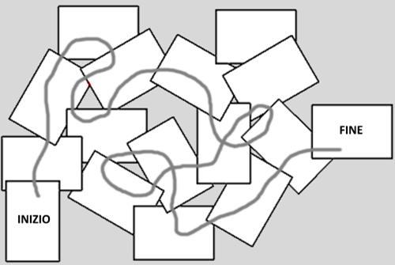

Questo, probabilmente, è il più piccolo labirinto multistato con carte su e carte giù.
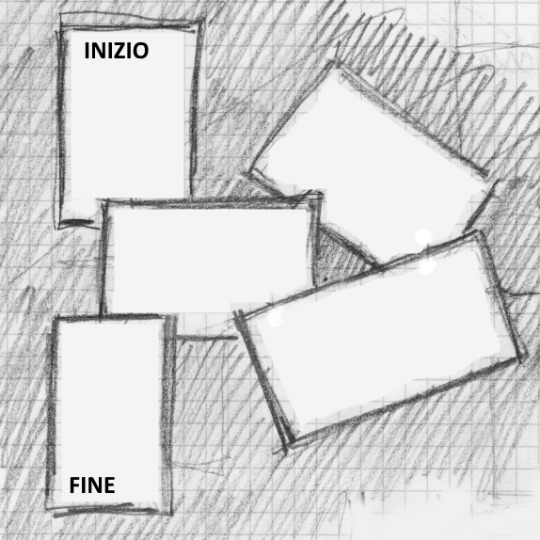

Disco bianco, disco nero
Entra nel labirinto e trova l'uscita. Però...
Nel labirinto sono disegnati per terra dei dischi neri e dei dischi bianchi. Nel tuo percorso devi attraversare alternativamente un disco bianco, uno nero, uno bianco uno nero, e così via fino all'uscita.
Le lettere scritte nei dischi servono per descrivere la tua soluzione con una sequenza di lettere.
Non è necessario attraversare tutti i dischi.
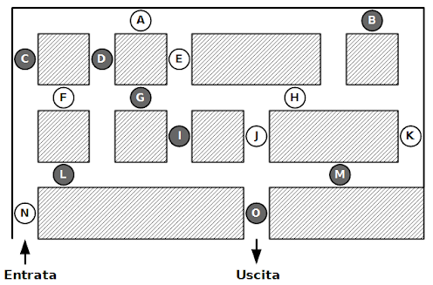

Precisazioni.
- Una volta entrati in un disco, bisogna attraversarlo completamente, ovvero non è ammesso fare dietro-front quando ci si trova su un disco.
- Si può passare più volte sullo stesso disco (ma non successive perché in tal caso non ci sarebbe il cambio di colore).

Il teorema di Pitagora portatile
Costruiamo una di-mostrazione del Teorema di Pitagora basata sulla dissezione di Henry Perigal.
Ispiratevi a questa fotografia.

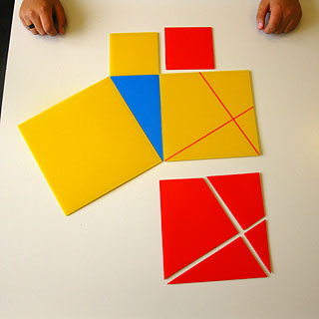

Disegnate e ritagliate 9 pezzi di policarbonato alveolare (si trova nei negozi di bricolage).
Le misure sono a vostro piacere. Le mani nella fotografia danno un'idea delle dimensioni.
I due quadrati rossi (quelli scuri) si possono ricomporre in modo da formare il quadrato costruito sull'ipotenusa.

Il calendario a 3 dadi
Alla Fiera di S. Antonio, per un euro, ho comprato questo calendario. I nomi dei 12 mesi sono scritti su 3 parallelepipedi di legno.
Le cifre dei numeri dei giorni, invece, sono scritte sulle facce di due dadi cubici. Ruotando opportunamente i dadi, si possono mostrare tutte le date da 01 a 31.

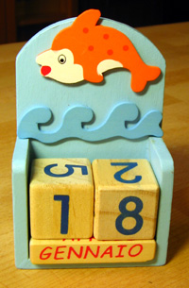

Il problema è: come si devono disporre le cifre sulle facce dei due dadi per poter mostrare tutti i numeri da 01 a 31?

Per fare delle prove, puoi utilizzare due disegni come i seguenti, che rappresentano gli sviluppi sul piano delle superfici di due cubi.

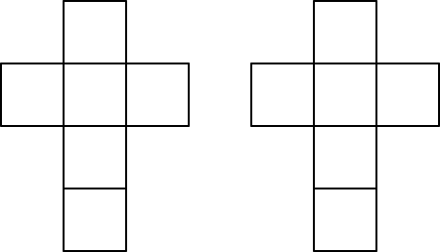

Un suggerimento: per la risposta serve un pizzico di pensiero laterale.

Soluzione
La soluzione dunque è: 6=9 sottosopra.
Quindi:
- sul primo dado: 0, 1, 2, 6/9, 7, 8
- sul secondo dado: 0, 1, 2, 3, 4, 5

Dissezioni del quadrato
VERSIONE FACILE. Ritagliate un quadrato di cartoncino in 7 parti come illustrato nella figura seguente.

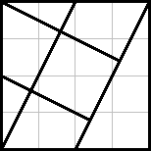

Utilizzando ogni volta tutti e 7 i pezzi, siete capaci di ottenere le seguenti figure?


Soluzione di un caso


VERSIONE DIFFICILE. Ritagliate un quadrato in 5 parti come illustrato nella figura seguente.

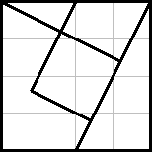

Utilizzando ogni volta tutti e 5 i pezzi, siete capaci di ottenere le seguenti figure?


Soluzione di un caso
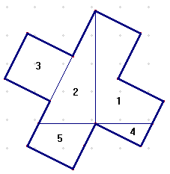

Il problema delle 5 camere
CASO 1. La figura qui sotto rappresenta la pianta di un appartamento.
Ricopiatela su un foglio di carta.

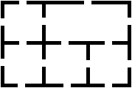
Come vedete, ci sono 5 camere, ciascuna delle quali comunica con le altre adiacenti e con l'esterno. In totale ci sono ben 15 porte.
Il problema chiede di tracciare una linea continua tale che:
- passi attraverso tutte le porte;
- passi attraverso ciascuna porta esattamente una volta;
- non abbia incroci.
L'esempio qui sotto serve soltanto a dare un'idea di come si dovrebbe procedere ma non è una soluzione corretta.

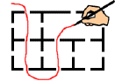
Vi è sembrato facile? Bene, allora spostiamo un muro e apriamo una nuova porta.
CASO 2. Siete capaci di risolvere il problema in questo caso?
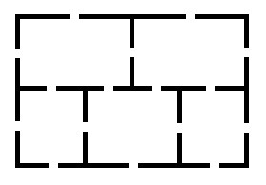
CASO 3. Siete capaci di risolvere il problema in questo caso?
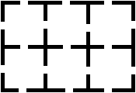

Soluzioni
1) | Un esempio di soluzione.  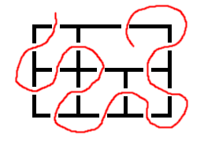
2) | Impossibile nel piano.
3) | 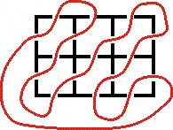
Esiste un metodo per distinguere i problemi risolvibili da quelli impossibili?
- Prima di tutto notate che, se ci sono porte che si aprono verso l'esterno, allora dovete considerare una camera in più. La parte di piano esterna all'appartamento deve essere considerata come una camera. Nel nostro caso avete quindi 6 camere.
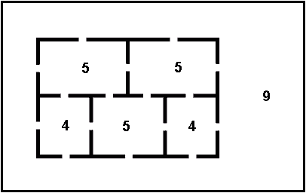
- Scrivete all'interno di ogni camera il numero delle porte che accedono ad essa.
- E ora, finalmente, la regola:
- se tutti i numeri che avete scritto sono pari, potete risolvere il problema partendo da una camera qualsiasi;
- se compaiono esattamente 2 numeri dispari, potete risolvere il problema partendo da una delle due camere con un numero dispari di porte e terminando nell'altra;
- se compaiono più di 2 numeri dispari, il problema è impossibile.
Questo problema è impossibile perché ci sono quattro camere con un numero dispari di porte.

Con tre colori
Procurati tre colori diversi: rosso (R), giallo (G) e blu (B).
Nella seguente figura colora con i tre colori le tre regioni indicate rispettivamente con le lettere R, G, B.
Poi colora tutte le altre regioni, usando solo i colori rosso, giallo e blu, in modo che due regioni confinanti non siano mai dello stesso colore.
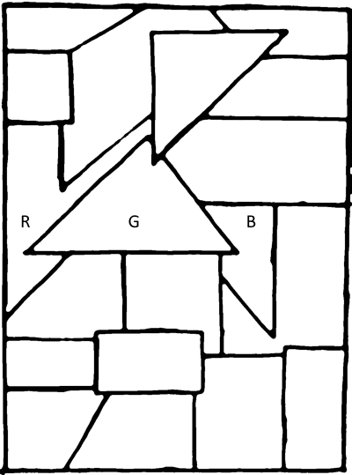
Confronta la tua soluzione con quelle dei tuoi compagni. Sono tutte uguali?

Il teorema dei quattro colori
Colorate le mappe con il numero di colori indicato.
La regola fondamentale per colorare le mappe è che due regioni confinanti non devono essere colorate dello stesso colore. Due regioni che si toccano solo per un punto NON sono considerate confinanti.
Quanti colori servono, come minimo, per colorare una mappa qualsiasi?
Prima di procedere alla colorazione conviene segnare le regioni con numeri. In questo modo è più facile correggere gli eventuali errori.
Con 2 colori
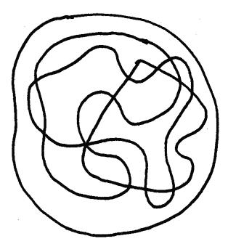 | Questa mappa, anche se sembra complicata, è colorabile con soli 2 colori.

Il teorema dei 2 colori.
Se una mappa è delimitata soltanto da linee che si incrociano e nessuna linea si interrompe quando interseca un'altra linea, allora due colori sono sufficienti per colorarla.

Con 3 colori
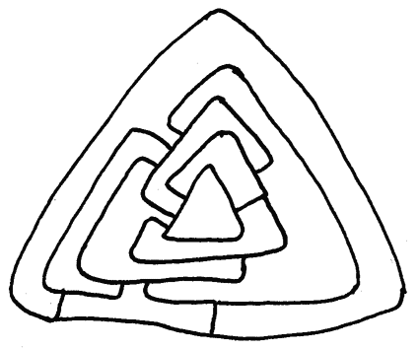
Con 4 colori
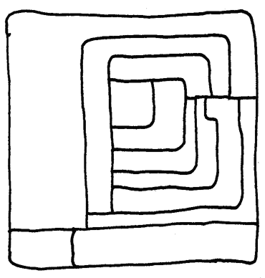

Il teorema dei 4 colori.
Quattro colori sono sufficienti per colorare qualsiasi mappa piana.

La galleria d'arte
Immaginate di essere i proprietari di una Galleria d'Arte. Fra pochi giorni la vostra Galleria ospiterà un'esposizione di quadri del famoso pittore Pablo Dalì.
Poiché quadri esposti sono preziosissimi, ogni punto della galleria deve essere sorvegliato costantemente a vista da fidati guardiani. Dovete però ridurre al minimo le spese di sorveglianza.
Le domande quindi sono:
- qual è il minimo numero di guardiani che dovrete assumere?
- dove dovete disporli?
Invece dei guardiani si può parlare di telecamere di sorveglianza.
Occorre inoltre tener conto delle seguenti informazioni:
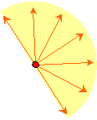 | Ogni guardiano, simboleggiato con un bollino rosso, ha un campo visivo di 180°, cioè può vedere davanti a sé, alla propria destra, e alla propria sinistra, ma non dietro di sé. A ciascun guardiano viene assegnata una posizione fissa dalla quale può vedere una certa zona della Galleria.
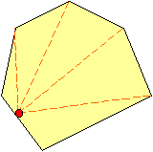 | Se la pianta del locale da sorvegliare è un poligono convesso, è sufficiente un solo guardiano posto in un qualunque punto del perimetro.
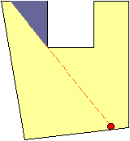 | Se invece la pianta è un poligono concavo, cioè ha delle "rientranze", allora un solo guardiano potrebbe non essere sufficiente. Nella figura, ad esempio, il guardiano può vedere tutto il locale tranne la zona colorata di grigio.

Il primo piano  Il primo piano della vostra Galleria d'Arte ha la seguente pianta. Impiegherete tre guardiani per sorvegliarlo o ve ne basteranno soltanto due? | 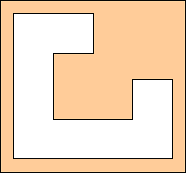

Il secondo piano  Questa è la pianta del secondo piano. Potete farla sorvegliare interamente da un solo guardiano, ma qual è la posizione giusta? | 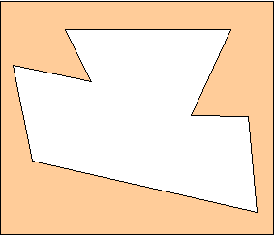

Sequenze di numeri
Cristian ha disegnato il seguente percorso di numeri seguendo una certa logica.
Cerca di capire la logica di Cristian e scrivi i due numeri che mancano nei due cerchi vuoti.

I numeri nella sequenza seguono una certa logica. Cerca di capire la logica e scrivi i tre numeri che mancano nei cerchi vuoti.
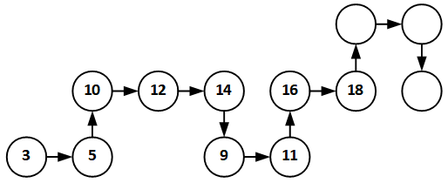
I numeri nella sequenza seguono una certa logica. Cerca di capire la logica e scrivi i tre numeri che mancano nei cerchi vuoti.
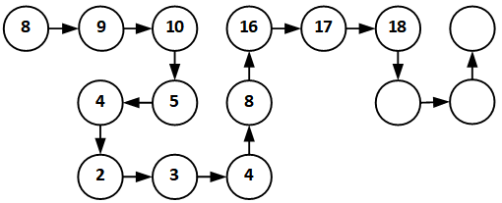

Sequenze di strutture
Osserva come sono disposti i dischi nelle seguenti figure.

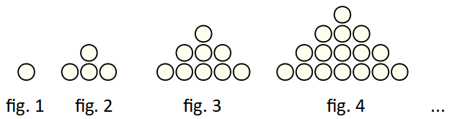

- In ogni figura, dopo la 1, colora i dischi «nuovi» rispetto alla figura precedente.
- Spiega come «cresce» la struttura di dischi.
- Se la struttura continua a crescere allo stesso modo, quanti dischi avrà la figura 8?

Soluzione
E’ la successione dei quadrati dei numeri naturali positivi:
1, 4, 9, 16, 25, …
La figura 8 ha 8² = 64 punti

Tracce di lumache
Quattro lumache hanno strisciato su un pavimento formato da piastrelle rettangolari tutte uguali fra loro.
La figura mostra la traccia lasciata da ciascuna di esse.

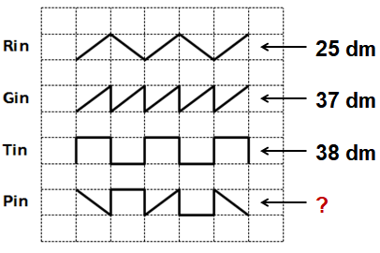
Quanto è lunga la traccia di Pin?

Soluzione
35 dm

Tratto da: Kangourou, Benjamin, 2004

Equazioni con la frutta
ESERCIZIO 1.
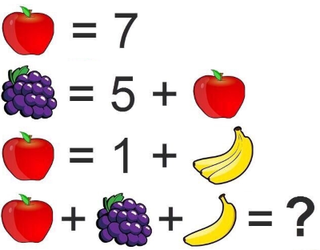

Attenzione alle tre banane!

ESERCIZIO 2.
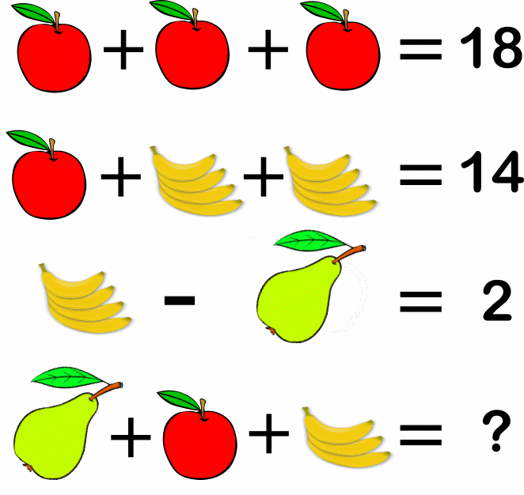

Attenzione alle banane che prima sono quattro e poi tre!

Quanti quadrati ci sono?
- FACILE. Quanti quadrati ci sono nella seguente figura?
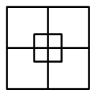
- MEDIO. Quanti quadrati ci sono nella seguente figura?
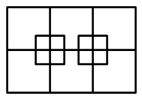
- DIFFICILE. Quanti quadrati ci sono nella seguente figura?
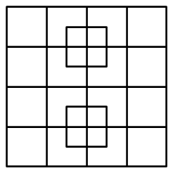
Risposte. 10, 18, 40

Intelligenza elettrica
COLLEGAMENTI ELETTRICI. La geometria si occupa anche delle linee curve, oltre che di quelle dritte!
In questo esercizio devi collegare ciascun elettrodomestico alla sua presa, senza incrociare i fili.
Non puoi bucare i muri né passare dietro a televisore e neanche sotto gli elettrodomestici.

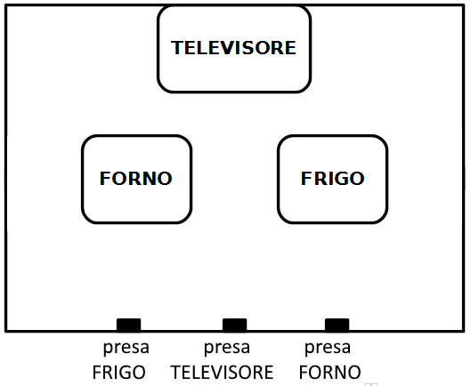

Ispirato da un problema di Clifford Pickover.

CAMILLINO E IL SUO CELLULARE. Camillino è impegnatissimo col suo telefono cellulare. Sta facendo un videogioco che presenta il seguente schema.
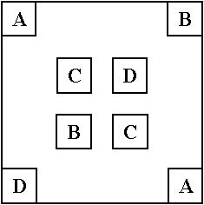
Bisogna collegare fra di loro 8 quadratini per mezzo 4 linee nel modo seguente:
- il quadratino A deve essere collegato con l'altro quadratino A, il B con il B, il C con il C e il D con il D;
- le linee che li congiungono non possono né incrociarsi, né toccare i bordi dello schermo.

Soluzioni
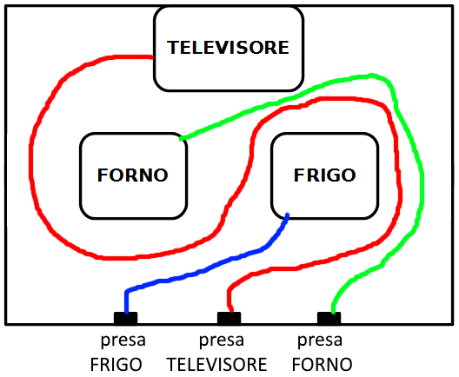 | 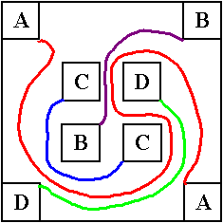

INVENTA UN GIOCO
Anche tu puoi inventare giochi di questo tipo sempre più difficili, da proporre ai tuoi amici. Ecco come fare, in due passaggi.
Primo passaggio
Disegna un rettangolo e alcuni cerchi (in numero pari) al suo interno. Fai qualche cerchio attaccato a un lato.
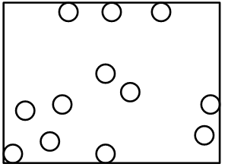
Secondo passaggio
Scrivi un numero in ogni cerchio in modo che ciascun numero sia ripetuto due volte, in due cerchi distinti.
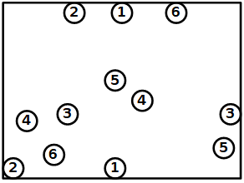
Ora devi collegare a due a due i cerchi che hanno lo stesso numero, senza incrociare le linee e senza uscire dallo schema.
Prova e rifletti: non sempre il problema si può risolvere. A quali condizioni è risolvibile?

Giallo sulla neve (Dudeney)
Nella figura vedete un parco chiuso da un recinto con 7 ingressi e due case.
Alle 11 di sera c'è stata una forte nevicata che ha coperto il parco con almeno 30 cm di neve.
La mattina seguente, il signor Baldo è stato trovato morto assassinato nel punto indicato dalla stella. La linea tratteggiata indica le impronte di Baldo sulla neve.
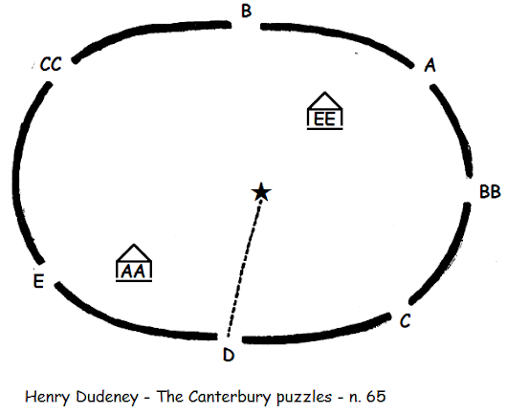

Si hanno le seguenti informazioni.
- Baldo è entrato dalla porta D dopo la mezzanotte.
- Durante la notte, soltanto 4 persone, oltre a Baldo, hanno attraversato il parco:
a) Il signor Aldo, che è andato dalla porta A alla sua casa AA.
b) Il signor Ezio, che è andato dalla porta E alla sua casa EE. Ezio è arrivato a casa 5 minuti prima di mezzanotte.
c) Il signor Bruno, che è entrato dalla porta B ed è uscito dalla porta BB.
d) Il signor Carlo, che è entrato dalla porta C ed è uscito dalla porta CC.
- Siccome nella notte c'era anche molta nebbia, le tracce delle impronte formano linee molto contorte ma non si intersecano mai fra di loro.
I poliziotti, purtroppo, non hanno disegnato uno schema delle impronte trovate nel parco ma sono assolutamente sicuri che le tracce delle impronte NON SI INTERSECAVANO MAI FRA DI LORO.
Chi dei quattro ha ucciso il signor Baldo?

Soluzione
Carlo.
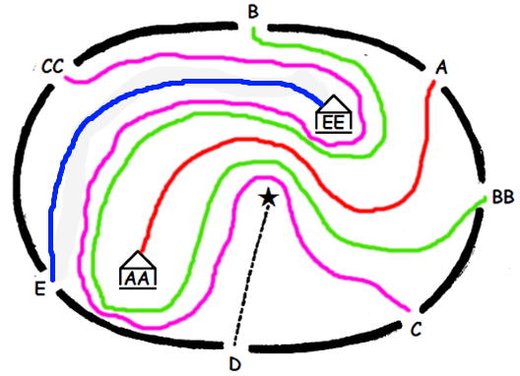

Il problema delle tre utenze
OTTO STRADE SENZA INCROCI. Quattro fattorie si devono rifornire periodicamente di grano al granaio G e di acqua al pozzo A.
Per motivi che non esamineremo qui, ciascun proprietario vuole costruire due strade separate che partano dalla sua fattoria e che conducano rispettivamente al granaio e al pozzo. Inoltre nessuna strada deve incrociarsi con un'altra.
Come si può risolvere questo problema?
Copia lo schema seguente su un foglio e disegna le strade.
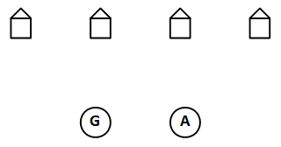
Se le fattorie, anziché quattro, fossero 5, 6, 7, ... sarebbe ancora possibile risolvere il problema?
Soluzione. Si può sempre risolvere.
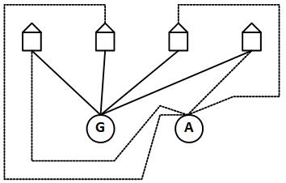

TRE CASE, TRE SERVIZI. Ci sono tre case e tre fonti: una d'acqua, una di elettricità e una di gas. E' possibile collegare ciascuna casa con ciascuna fonte per mezzo di linee che stiano sullo stesso piano e non si incrocino?
Copia lo schema seguente su un foglio e disegna le strade.
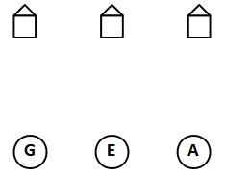
Soluzione. E' impossibile sul piano.

È stato dimostrato che, se una rete non è piana, il suo grafo deve contenere almeno una delle seguenti figure:
- un pentagono completo, cioè con tutte le diagonali oppure
- un poligono di Kuratowski del terzo ordine.
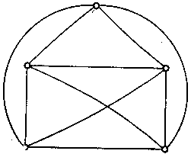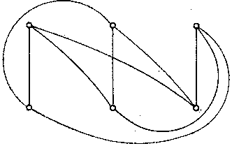
a) pentagono completo b) poligono k33, di Kuratowski

K33 sul toro
Chiediamoci:
- perché non è possibile risolvere il problema dei tre servizi sul piano?
- esiste una superficie sulla quale è possibile risolvere il problema?
Immaginiamo di vivere su un pianeta a forma di toro (praticamente un classico salvagente).
In questo pianeta ci sono tre case e tre fonti: una d'acqua, una di elettricità e una di gas. E' possibile collegare tre case con ciascuna fonte per mezzo di linee che non si incrocino e che giacciano sulla superficie del pianeta?
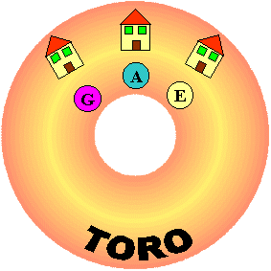

Cavalli e fantini (Sam Loyd)
Taglia la figura in tre strisce seguendo le linee tratteggiate.
Fatto questo puoi cominciare a risolvere il puzzle.
Lo scopo è quello di sistemare le tre strisce di carta in modo che ciascun fantino sia seduto perfettamente a cavallo.
Non si può tagliare la striscia dei fantini.
I fantini devono cavalcare nella direzione corretta.
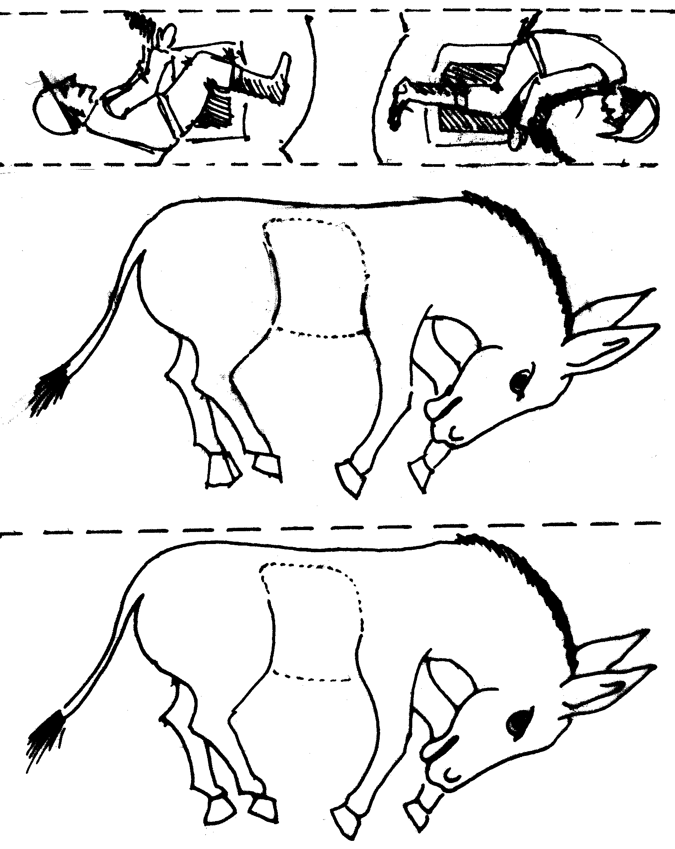

Somma pari con tre dispari
Osserva la scritta sulla pergamena.

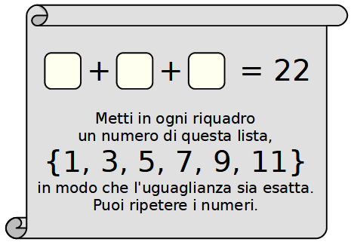

- Prima dimostra che il problema è impossibile
- Poi risolvilo.

Soluzione
- La somma di tre dispari non può essere pari.
- Capovolgo il 9 che diventa 6.

Il poliedro di Deregowski
La seguente figura è lo sviluppo sul piano di un solido geometrico curioso e semplice da realizzare. Se lo guardate da diversi punti di vista può sembrare un cubo, un prisma triangolare o una specie di tronco di piramide.
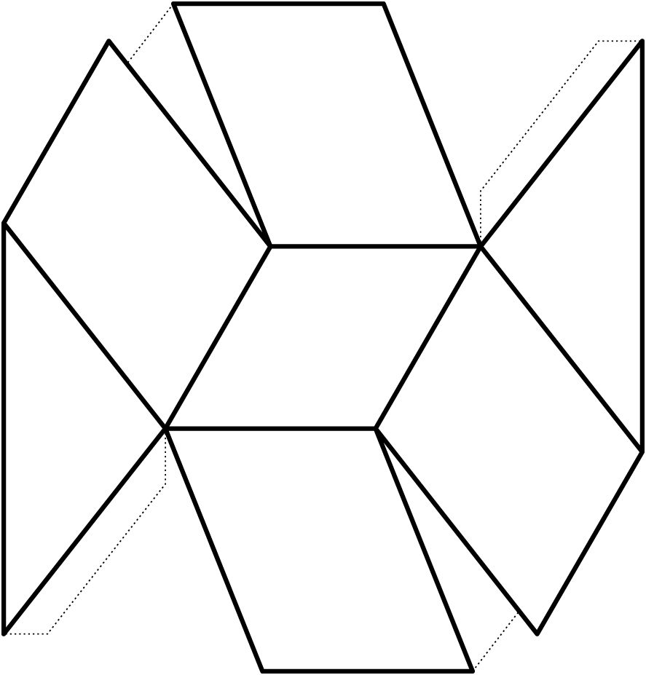
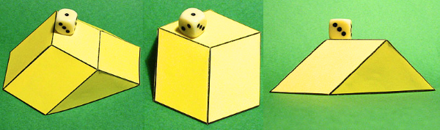

Travasi e misure di capacità
LE TRE BROCCHE. Hai tre brocche, A, B, C che possono contenere al massimo, quando sono piene fin all'orlo:
A -> 3 dl
B -> 5 dl
C -> 8 dl d'acqua.
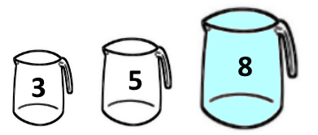

Le brocche non sono graduate, perciò non è possibile sapere esattamente quanta acqua contengono, se non quando sono piene.
All'inizio la brocca da 8 dl è piena d'acqua mentre le altre sono vuote.
Devi riuscire ad ottenere esattamente 4 dl d'acqua in una delle brocche B o C.
Puoi TRAVASARE dell'acqua da un recipiente ad un altro quante volte vuoi.
Come fai?

Una possibile soluzione
Nella tabella seguente sono riportati i contenuti dei tre recipienti in seguito ad ogni travaso.

 | situaz. iniziale | 1° trav. | 2° trav. | 3° trav. | 4° trav. | 5° trav. | 6° trav.
Vaso da 3 dl | 0 | 0 | 3 | 0 | 2 | 2 | 3
Vaso da 5 dl | 0 | 5 | 2 | 2 | 0 | 5 | 4
Vaso da 8 dl | 8 | 3 | 3 | 6 | 6 | 1 | 1

La soluzione si può trovare per tentativi ragionati oppure:
- costruendo il grafo ad albero di tutti i possibili travasi;
- eliminando via via i travasi che riportano a situazioni precedenti;
- fino a quando si trova la configurazione cercata.
Infine si costruisce un possibile percorso lungo il grafo.

Divisioni non proporzionali?
RISPONDI VELOCEMENTE! Un uomo chiama un taxi per andare a teatro. A metà strada sale a bordo un amico che va a teatro con lui.
Giunti a destinazione, il taxista chiede un compenso di 24 euro.
Come si divideranno la spesa i due amici?
PANE E MATEMATICA. Tre pellegrini, Andrea, Bernardo e Carlo, si fermano per riposare presso una fonte.
- Andrea ha 4 panini nella sua borsa;
- Bernardo ne ha 5;
- Carlo non ne ha nessuno.
Mettono insieme il loro pane e se lo dividono in parti uguali.
Terminato il pasto, Carlo prende dalla borsa 6 monete d'oro e dice: "Andrea, ecco 2 monete per i tuoi 4 panini, e a te Bernardo, 4 monete per i tuoi 5 panini."
La divisione della ricompensa fatta dallo straniero sembra sbagliata ma invece è giusta. Spiega perché.
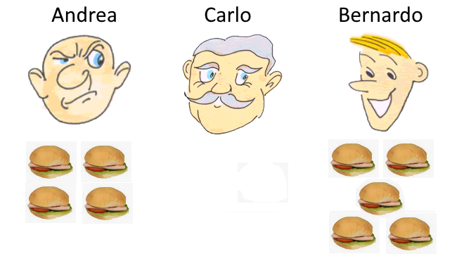

Soluzioni
Primo problema. 3/4 e 1/4, cioè 18 euro e 6 euro.

Monete false e bilance
CON 27 MONETE. Abbiamo 27 monete (per esempio da 1 EURO) apparentemente identiche.
Una di esse però è falsa e pesa leggermente meno delle altre. Dobbiamo individuarla con non più di 3 pesate comparative.
Per le pesate comparative si utilizza una bilancia a bracci uguali e non si dispone dei pesi. Si possono soltanto confrontare i pesi di gruppi di monete opportunamente scelti.


Se il problema sembra difficile, proviamo a semplificarlo.

CON 2 MONETE. Ci sono 2 monete simili, una delle quali pesa leggermente di più delle altre. Come trovarla con una pesata comparativa su una bilancia a bracci uguali?
CON 3 MONETE. Ci sono 3 monete simili, una delle quali pesa leggermente di più delle altre due. Come trovarla con una pesata comparative su una bilancia a bracci uguali?
CON 9 MONETE. Come sopra ma con 9 monete e 2 pesate.

La scala (invalsi-Dudeney)
INVALSI 2014. Per entrare in casa, Gabriele e Viola salgono una scala. Gabriele sale i gradini due a due, mentre Viola sale i gradini tre a tre e in questo modo arrivano entrambi esattamente sull’ultimo gradino.
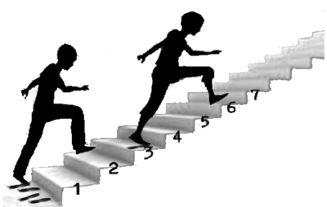
Da quanti gradini può essere composta la scala?
Si chiede di scegliere fra 15, 16, 17, 18
Tratto da Invalsi, classe 5° primaria 2013-14

DUDENEY 1926. Nella figura si vede la parte finale di una scala.
- Aldo sale gli scalini  5 alla volta.  - Baldo sale gli scalini  4 alla volta.  - Carlo sale gli scalini  3 alla volta.  Quanti gradini ha la scala, come minimo?  Soluzione. 19 gradini. | 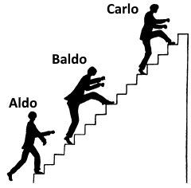

L'enigma degli sguardi
L'ENIGMA DEGLI SGUARDI. Carlo guarda Anna e Anna guarda Giorgio. Carlo è sposato e Giorgio no.
C'è una persona sposata che sta guardando una persona non sposata?
Le risposte possibili sono:
- Si.
- No.
- Non si può sapere.
Qual è la risposta giusta?

Questo problema è una versione molto semplice di un altro problema che probabilmente fu posto per la prima volta nelle competizioni matematiche sovietiche del 1966.
SOLDATO NON GUARDATO. Undici soldati sono disposti in un campo in modo che le distanze fra di loro, presi a due a due, siano tutte diverse.
A un certo punto il caporale (che non fa parte del gruppo) ordina: "Ciascuno di voi guardi il soldato più vicino!"
Dimostrate che almeno un soldato non è guardato da nessuno.
Estendete la dimostrazione a un qualunque numero dispari di soldati.
Perché il teorema non è valido se il numero di soldati è pari?

Soluzioni
La risposta esatta del primo problema è la a).
Il secondo problema è una generalizzazione del primo.

